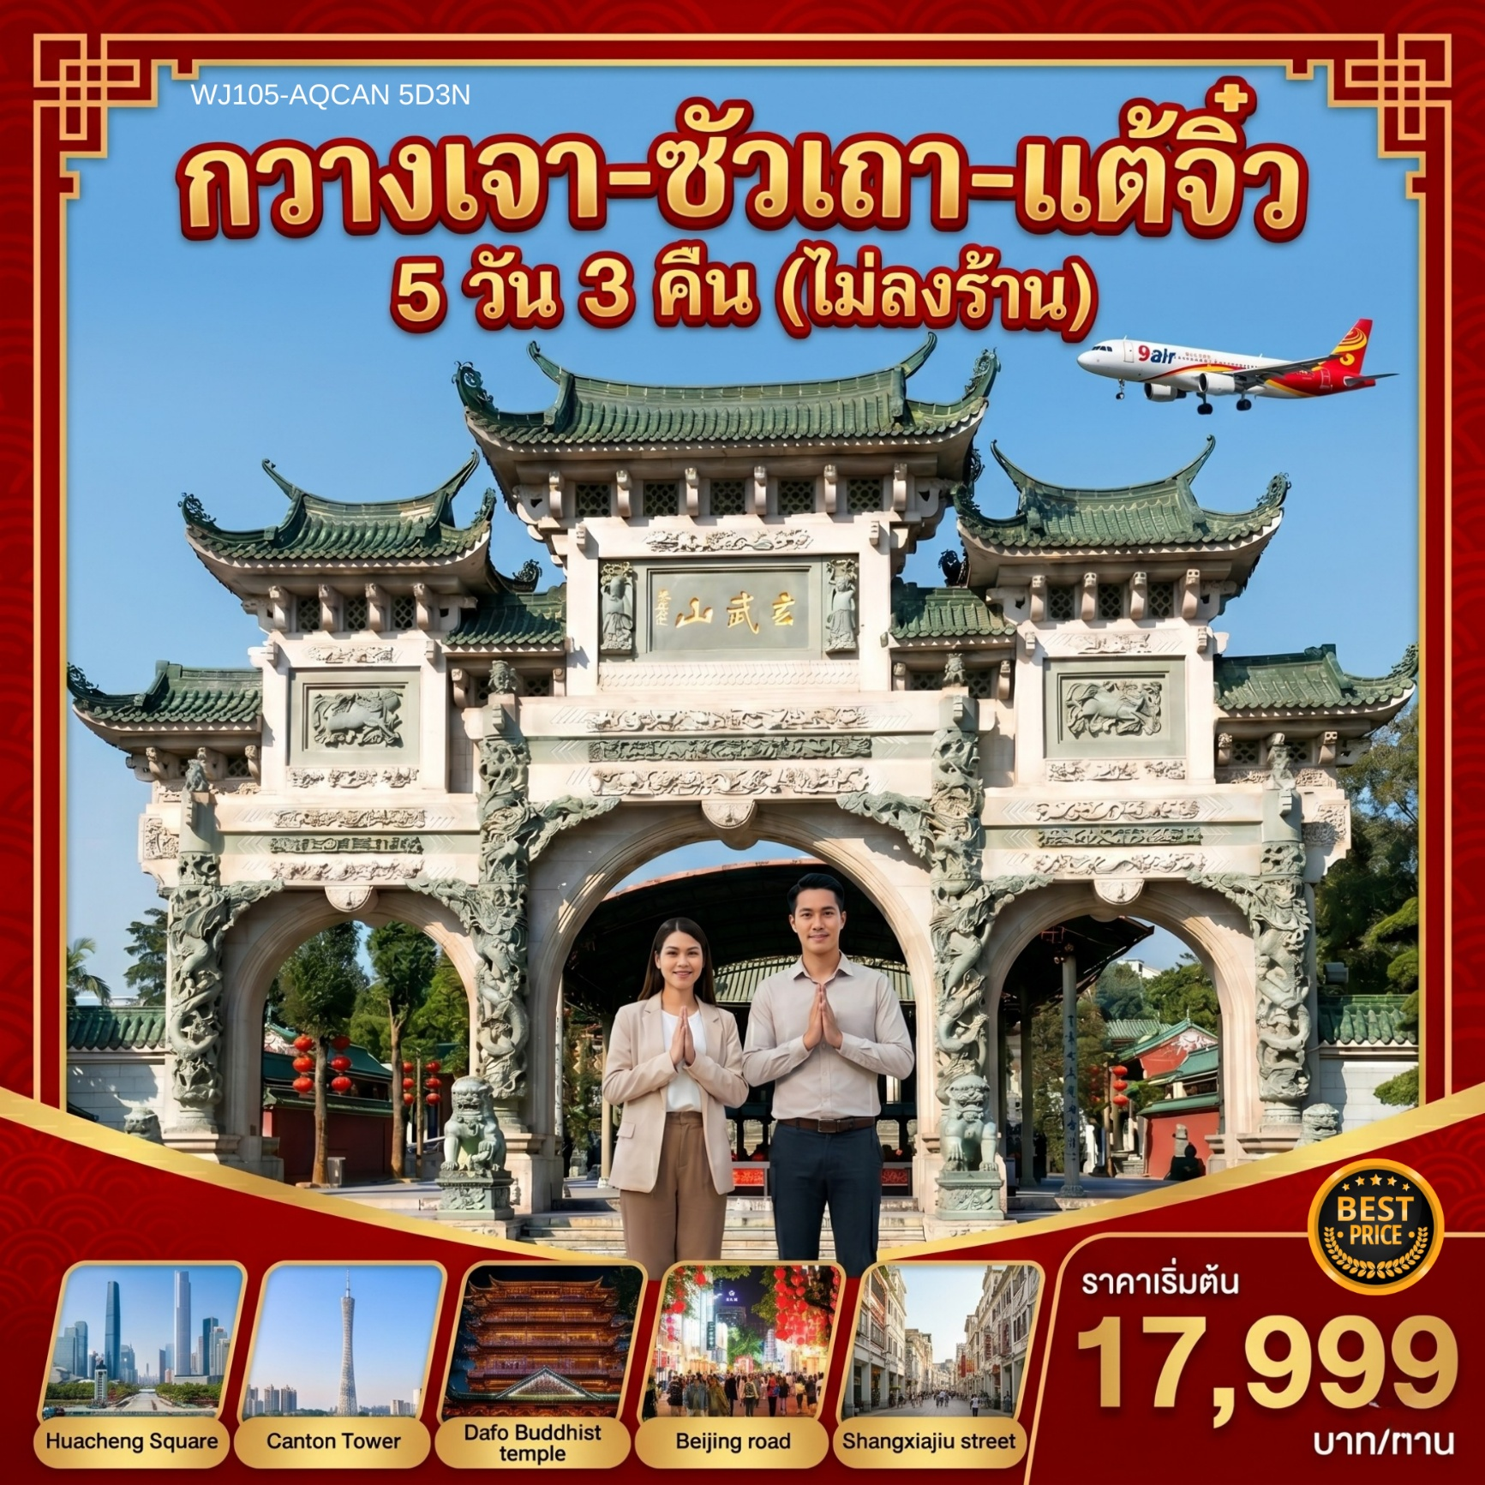
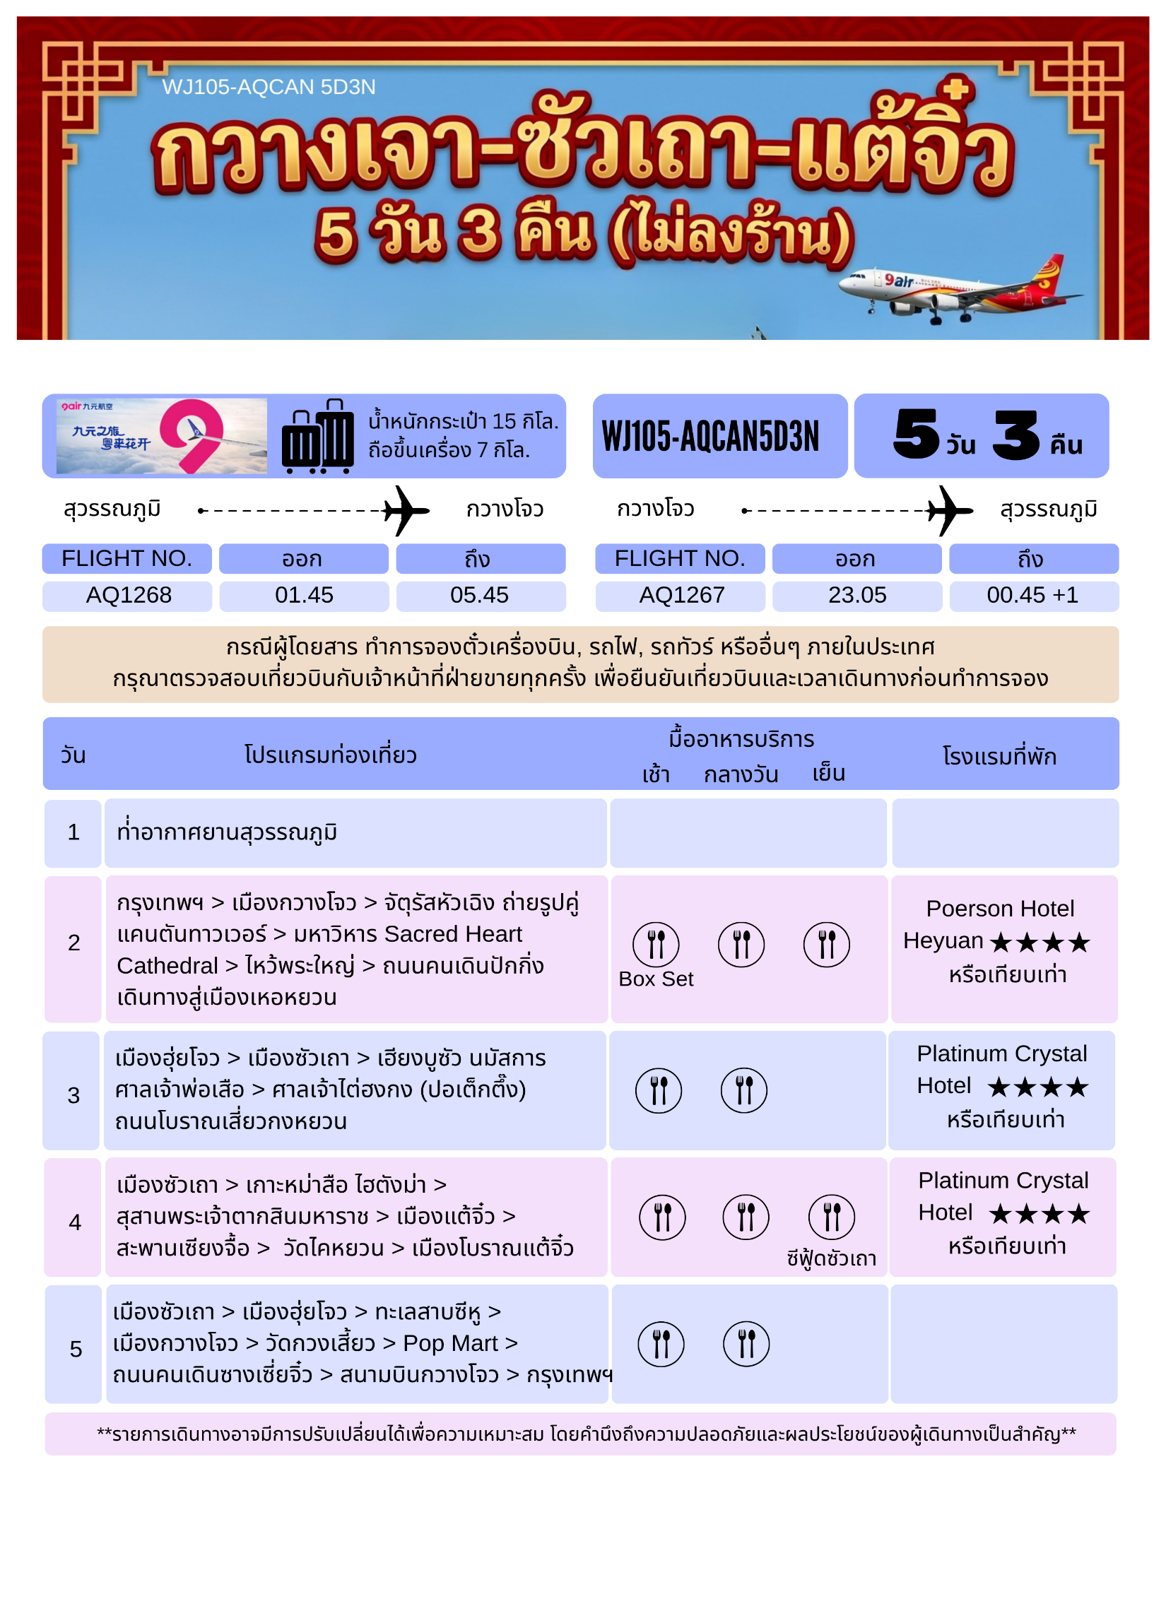

WJ105-ทัวร์กวางโจว-ซัวเถา-แต้จิ๋ว 5วัน3คืน (ไม่ลงร้าน)
อัตราค่าบริการ | ราคาผู้ใหญ่  พัก 2-3 ท่าน | ราคาเด็ก 2-11 ปี  (มีเตียง)  พักกับผู้ใหญ่2ท่าน | ราคาเด็ก 2-11 ปี  (ไม่เสริมเตียง)  พักกับผู้ใหญ่2ท่าน | พักเดี่ยวเพิ่ม
8-12 ส.ค.69 | 17,999 | 17,999 | --- | 5,500
2-6 ก.ย.69 | 17,999 | 17,999 | --- | 5,500
9-13 ต.ค.69 | 19,999 | 19,999 | --- | 5,500
22-26 ต.ค.69 | 19,999 | 19,999 | --- | 5,500
อัตราค่าบริการสำหรับ เด็กอายุไม่เกิน 2 ปี ณ วันเดินทางกลับ (Infant) ท่านละ 7,000 บาท
** อัตรานี้ไม่รวมค่าทิปไกด์ท้องถิ่น คนขับรถ ท่านละ 2,000 บาท/ท่าน **(ชำระที่สนามบิน)

วันแรก ท่าอากาศยานสุวรรณภูมิ (กรุงเทพฯ)
22.00 น. คณะพร้อมกัน ณ ท่าอากาศยานสุวรรณภูมิ อาคารผู้โดยสารขาออกระหว่างประเทศ ประตู 4 แถว G
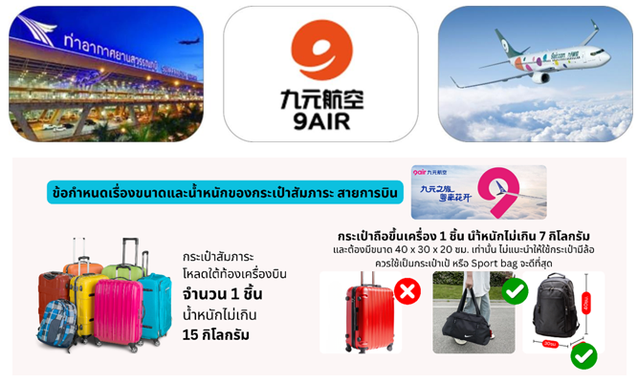
สายการบิน 9AIR (AQ) โดยมีเจ้าหน้าที่บริษัทฯคอยต้อนรับและอำนวยความสะดวกด้านเอกสาร ติดแท็กกระเป๋าก่อนขึ้นเครื่อง

วันที่สอง เมืองกวางโจว – จัตุรัสหัวเฉิง -ถ่ายรูปคู่ แคนตันทาวเวอร์-มหาวิหาร Sacred Heart Cathedral –
ไหว้พระใหญ่- ถนนคนดินปักกิ่ง- เดินทางสู่เมืองเหอหยวน (Heyuan)
01.45 น. ออกเดินทางสู่ เมืองกวางโจว โดย สายการบิน 9AIR (AQ) เที่ยวบินที่ AQ1268
(มีอาหารและเครื่องดื่มจำหน่ายบนเที่ยวบิน)
05.45 น. ถึงสนามบินนานาชาติสนามบินกวางโจว (เวลาท้องถิ่นที่ประเทศจีน เร็วกว่าประเทศไทย 1 ชั่วโมง กรุณาปรับเวลาของท่านเพื่อความสะดวกในการนัดหมาย) ผ่านขั้นตอนการตรวจคนเข้าเมืองและตรวจรับสัมภาระ
เช้า บริการอาหารเช้า แบบBox Set (มื้อที่1)
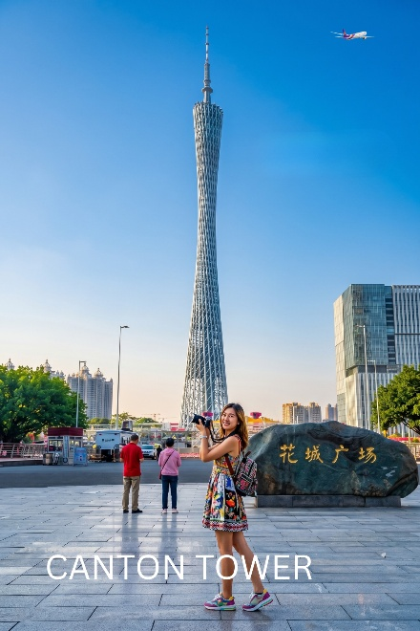
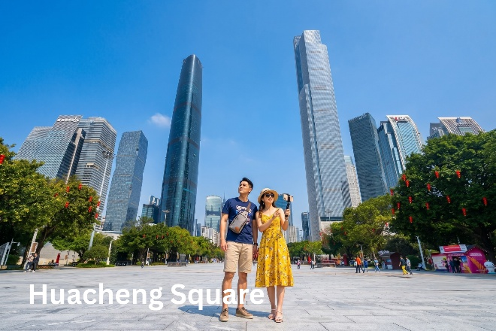
นำท่านชม จัตุรัสฮัวเฉิง (Huacheng Square) ตั้งอยู่ใจกลางย่านธุรกิจจูเจียงซินเฉิง มี พื้นที่จัดวางผังประมาณ 560000 ตารางเมตร มีสวนสาธารณะ ต้นไม้โบราณ จัตุรัสสาธารณะ ขนาดใหญ่ ที่ล้อมรอบด้วยอาคารสำคัญทางวัฒนธรรมและเศรษฐกิจ เช่น พิพิธภัณฑ์กวางตุ้ง หอสมุดกวางเจาและแคนตันทาวเวอร์ (หอส่งสัญญาณโทรทัศน์กวางเจา) ที่นี่เหมาะสำหรับ การเดินเล่น ถ่ายรูป ชมทัศนียภาพ มีร้านค้า ร้านอาหาร รวมถึงตลาดกลางคืน
นำท่านถ่ายรูปคู่ แคนตันทาวเวอร์ (Canton Tower) (ถ่ายรูปด้านนอก) หอโทรทัศน์ดาราศาสตร์และการท่องเที่ยวกวางเจา (Guangzhou TV Astronomical and Sightseeing Tower) เป็นหอคอยสังเกตการณ์อเนกประสงค์ความสูง 600 เมตรในเขตไฮ่จู นครกวางเจา และเคยเป็นหอคอยที่สูงที่สุดในโลกในช่วงปี พ.ศ. 2552 จนถึงเดือนมีนาคม พ.ศ. 2554 แทนที่ซีเอ็นทาวเวอร์ ก่อนที่จะถูกแซงหน้าโดยโตเกียวสกายทรี แคนตันทาวเวอร์เคยเป็นสิ่งก่อสร้างที่สูงที่สุดในประเทศจีนก่อนที่อาคารเซี่ยงไฮ้ทาวเวอร์จะก่อสร้างแล้วเสร็จเมื่อวันที่ 3 สิงหาคม พ.ศ. 2556 ปัจจุบันแคนตันทาวเวอร์เป็นหอคอยที่สูงเป็นอันดับ 2 และเป็นสิ่่งก่อสร้างอิสระที่สูงเป็นอันดับ 5 ของโลก

กลางวัน บริการอาหารกลางวัน ณ ภัตตาคาร (มื้อที่2)
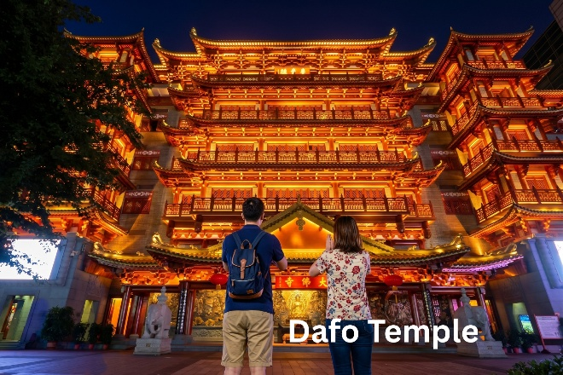
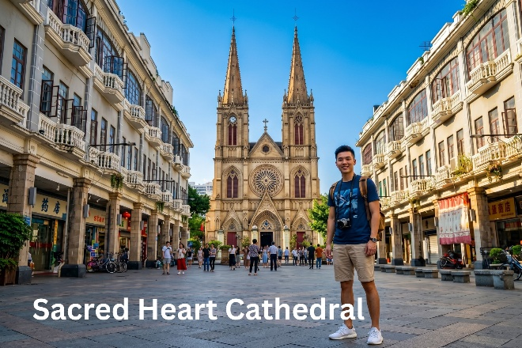
นำท่านชม มหาวิหาร Sacred Heart Cathedral เป็นหนึ่งในสถาปัตยกรรมที่โดดเด่นและสำคัญของเมืองกวางโจว ประเทศจีน มหาวิหารแห่งนี้มีสไตล์นีโอโกธิคที่งดงามและเป็นที่รู้จักกันดีในเรื่องของโครงสร้างที่ทำจากหินแกรนิตทั้งหมด โดยไม่มีการใช้ไม้ ทำให้เป็นโบสถ์ที่โดดเด่นและมีความทนทานสูงการเยี่ยมชม Sacred Heart Cathedral นอกจากจะได้สัมผัสกับความเป็นศิลปะยุโรปยุคกลางแล้ว ยังสามารถชมทิวทัศน์ย่านใจกลางเมืองกวางโจวที่เต็มไปด้วยความมีชีวิตชีวาและวัฒนธรรมจีนผสมผสานระหว่างโมเดิร์นและประวัติศาสตร์
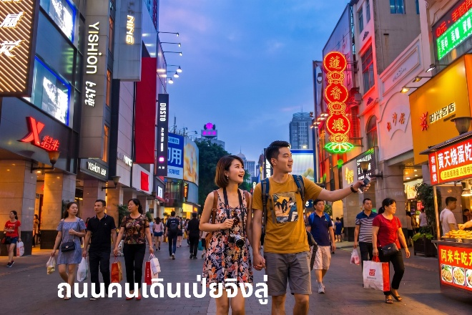
นำท่าน ไหว้พระใหญ่ หรือ วัดต้าฝอซื่อ (Dafo Buddhist temple, Guangzhou) วัดใหญ่ใจกลางเมืองกวางเจา มีความสวยงาม และเงียบสงบ ได้รับการยกย่องว่าเป็น 1 ใน 5 วัดที่ใหญ่ที่สุดในประวัติศาสตร์ของกว่างโจว ได้รับการขึ้นทะเบียนเป็นโบราณสถานที่ได้รับ การคุ้มครองโดยรัฐบาลเทศบาลกวางเจา
ให้ท่านได้ ช้อปปิ้ง ถนนคนเดินปักกิ่ง (Beijing Road) เป็นถนนคนเดินที่มีร้านค้าอยู่ทั้งสองข้างทาง เป็นย่านแฟชั่นยอดนิยม มีสินค้าแบรนด์เนมต่างๆ อาทิเช่น เสื้อผ้า กระเป๋า รองเท้า และ ของที่ระลึกอีกมากมาย
นำท่านเดินทางสู่ เมืองเหอหยวน (Heyuan) (ใช้เวลาเดินทางประมาณ 2.30 ชม.) เป็นเมืองระดับจังหวัดในมณฑลกวางตุ้ง ประเทศจีน โดดเด่นด้วยธรรมชาติที่อุดมสมบูรณ์และฉายา "เมืองหลวงแห่งไดโนเสาร์"
เย็น บริการอาหารเย็น ณ ภัตตาคาร (มื้อที่3)
ที่พัก Poerson Hotel Heyuan หรือเทียบเท่า
วันที่สาม เมืองฮุ่ยโจว – เมืองซัวเถา - เฮียงบู๋ซัว นมัสการศาลเจ้าพ่อเสือ – ศาลเจ้าไต่ฮงกง (ปอเต๊กตึ๊ง) –
ถนนโบราณเสี่ยวกงหยวน
เช้า บริการอาหารเช้า ณ ห้องอาหารของโรงแรม (มื้อที่4)
นำท่านเดินทางสู่ เมืองซัวเถา หรือ ซานโถว (ใช้เวลาเดินทางประมาณ 2.30 ชม.) เป็นเมืองท่าชายฝั่งทะเลจีนตะวันออก ตั้งอยู่ในมณฑลกวางตุ้ง อันรวมอยู่ในเขตอารยธรรมจีนกลุ่มน้อยที่เรียกว่า จีนแต้จิ๋ว ซึ่งเป็นกลุ่มชาวจีนที่อพยพออกมาอยู่โพ้นทะเลจำนวนมาก โดยเฉพาะเป็นเชื้อสายจีนที่มีมากที่สุดในประเทศไทย
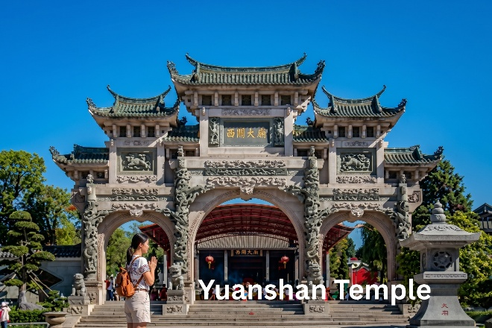
จากนั้นนำท่านสู่ เฮียงบู๋ซัว นมัสการศาลเจ้าพ่อเสือ (YUANSHAN TEMPLE) ตั้งอยู่ที่อำเภอลู่เฟิง สร้างในสมัยราชวงศ์ซ่ง มีการบูรณะซ่อมแซมมากมาย จนกลายเป็นศาลเจ้าของศาสนาเต๋าที่ใหญ่โต มีผู้คนศรัทธามาบูชาอยู่เสมอ ปัจจุบันเฮียงบู๋ซัวได้ผสมผสานกับศาสนาพุทธให้เป็นหนึ่งเดียวกัน ให้ท่านได้นมัสการเจ้าพ่อเสือ ซึ่งถือเป็นองค์จริงที่ทางไทยได้จำลองมาสู่ศาลเจ้าพ่อเสือบริเวณเสาชิงช้า ชาวจีนแต้จิ๋วถือว่าในชีวิตหนึ่งสำหรับนักธุรกิจจีนแล้วจะต้องมานมัสการสักครั้งหนึ่ง ซึ่งคนส่วนใหญ่หลังจากนมัสการที่เฮียงบู๋ซัวนี้แล้ว กลับมาก็จะทำการค้าขึ้นประสบแต่ความสำเร็จในชีวิต ทุกๆปีจะมีผู้ที่มาบนบานและแก้บน เดินทางมาจากภายในประเทศและต่างประเทศทุกสารทิศ ภายในวัดมีทั้งเทวรูปเจ้าแห่งภาคเหนือ ซึ่งเป็นเทวรูปที่รักษาดูแลเรื่องน้ำ ประดิษฐานปิดทองอยู่ในศาลเจ้าพร้อมกันนั้นก็ยังมีพระพุทธรูปประดิษฐานอยู่ในวิหารหน้า เป็นสถานที่สักการะบูชาของคนซัวเถาอย่างกว้างขวาง และเป็นสถานที่ที่ชาวจีนโพ้นทะเล โดยเฉพาะชาวจีนในประเทศไทยจะนับถือกันมาก
กลางวัน บริการอาหารกลางวัน ณ ภัตตาคาร (มื้อที่5)
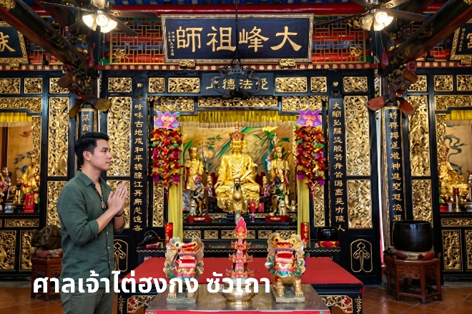
นำท่านสู่ ศาลเจ้าไต่ฮงกง (ปอเต๊กตึ๊ง) นมัสการไต่ฮงกงอันเป็นที่นับถือของชาวจีนในเรื่องความเมตตากรุณาของท่าน ปัจจุบันสุสานแห่งนี้ได้รับการบูรณะซ่อมแซมจากการร่วมบริจาคของชาวจีน จนมีความใหญ่โตและสวยงามสถานที่ท่องเที่ยวแห่งนี้เกิดจากหลวงพ่อต้าเฟิงจู่ซือ สมัยราชวงศ์ซ่ง ตามจดบันทึกของโบราณคดี ต้าเฟิงจู่ซือเป็นคนสมัยราชวงศ์ซ่ง เกิดที่อำเภอเวินโจว มณฑลเจ๋อเจียง สอบได้จิ่นสื้อเป็นข้าราชการชั้นผู้ใหญ่แต่เห็นการปกครองและข้าราชการไม่ดี จึงออกบวชเป็นพระธุดงค์มาถึงหมู่บ้านเหอผิงหลี่มณฑลกวางตุ้ง ได้สร้างวัดสร้างโรงเรียนสร้างสะพานและช่วยรักษาโรคภัยไข้เจ็บให้แก่ชาวบ้านตลอดมา หลังมรณภาพชาวบ้านได้ฝังศพ ณ ที่เหอ ผิงหลี่ และสร้างศาลเจ้าไว้เพื่อเป็นการรำลึกถึงบุญคุณและความดีขององค์ ไต่ฮงกงผู้นี้
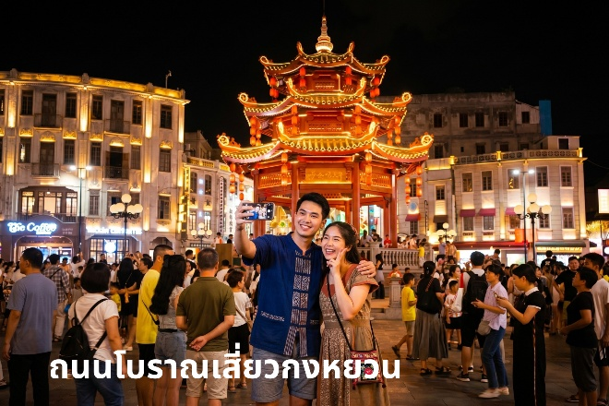
จากนั้นนำท่านเดินทางสู่ ถนนโบราณเสี่ยวกงหยวน เป็นถนนคนเดินสายโบราณของเมืองซัวเถา เป็นที่ตั้งของ Zhongshan Memorial Pavilion หรือ “ศาลาอนุสรณ์สถานจงซาน” และยังเป็นจุดนัดพบของคนที่นี่ รอบๆ เต็มไปด้วยร้านอาหาร และคาเฟ่หลายร้าน บรรยากาศคึกคัก อาคารต่างๆ มีเอกลักษณ์เหมือนได้ย้อนเวลากลับไปในเมืองจีนยุคเจ้าพ่อเซี่ยงไฮ้ เหมาะแก่การถ่ายรูปในมุมต่างๆสวยมาก
อิสระอาหารเย็นตามอัธยาศัย ** เพื่อความสะดวกในการท่องเที่ยว
ที่พัก Platinum Crystal Hotel หรือเทียบเท่า
วันที่สี่ เมืองซัวเถา -เกาะหม่าสือ ไฮตังม่า-สุสานพระเจ้าตากสินมหาราช –เมืองแต้จิ๋ว - สะพานเซียงจื้อ –
วัดไคหยวน – เมืองโบราณแต้จิ๋ว
เช้า บริการอาหารเช้า ณ ห้องอาหารของโรงแรม (มื้อที่6)
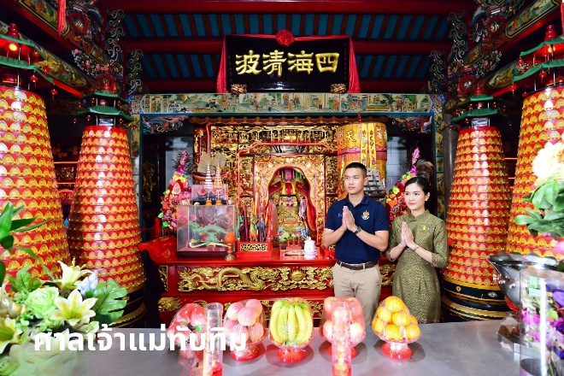
นำท่านเดินทางสู่ เกาะหม่าสือ ตั้งอยู่บริเวณปากอ่าวซัวเถา เป็นที่ประดิษฐานของเจ้าแม่ทับทิม นำท่านสักการะไฮตังม่า หรือ ศาลเจ้าแม่ทับทิม ซึ่งเป็นเทวนารีทำให้คลื่นลมสงบ และชาวจีนเชื่อกันว่าหากต้องการให้ชีวิตราบรื่นก็ให้มาขอพร ณ ศาลเจ้าแม่ทับทิม แห่งนี้ซ่งึเป็นสิ่งศกัดิสิทธ์คุ้มครองชาวจีนแต้จิ๋วที่อาศัยอยู่ติดทะเล และมีชีวิตอยู่กับทะเล และนอกจากนี้บนยอดเกาะยังเป็นที่ประดิษฐานขององค์เจ้าแม่กวนอิม เกาะหม่าสือนี้มีความสวยงามด้วยทิวทัศน์ของทะเลสองสีที่จะมองเห็นได้จากบนยอดเกาะหม่าสือนี้มีความสวยงามด้วยทิวทัศน์ของทะเลสองสีที่จะมองเห็นได้จากบนยอดเกาะ
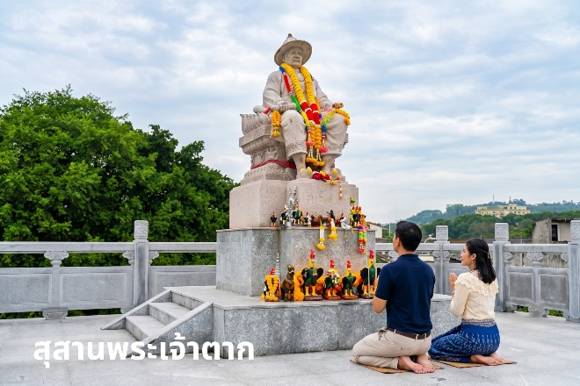
นำท่านเดินทางสู่เขตเถ่งไฮ้ สักการะสมเด็จพระเจ้าตากสินมหาราช โดยสถานที่ประดิษฐานคือ "สุสานแต้อ๋อง" (เฉิงไห่เจิ้งหวังมู่) ซึ่งเป็นที่บรรจุฉลองพระองค์ของพระองค์ ความว่า พระเจ้าตากสินมีเชื้อสายจีน และเป็นกษัตริย์ผู้ยิ่งใหญ่ในการกอบกู้เอกราชให้ประเทศไทย ทำให้คนจีนโดยเฉพาะคนที่เมืองเถ่งไฮ้ที่เป็นบ้านเกิดของบิดาของพระเจ้าตากสินให้ความรักมาก จนกระทั่งพระเจ้าตากสินสวรรคต จึงมีการสร้างสุสานให้พระองค์ในศาลประจำตระกูลแต้ โดยสุสานนี้บรรจุชุดกษัตริย์และหมวกของพระองค์เอาไว้อย่างยิ่งใหญ่ ตามประเพณีปฏิบัติในหมู่ชาวจีนที่หากไม่มีศพให้ฝังก็ให้ฝังเสื้อผ้าซึ่งแสดง ถึงฐานะและตำแหน่ง เพื่อเป็นตัวแทนให้คนรุ่นหลังให้เคารพและสักการะ
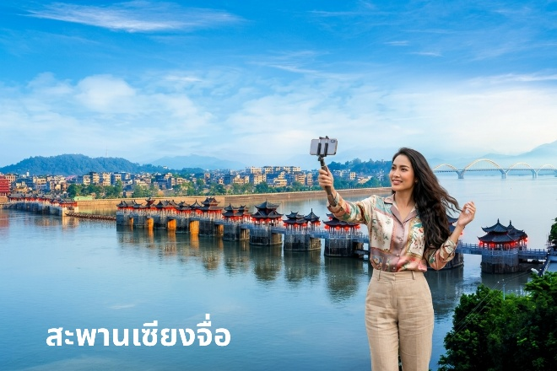
กลางวัน บริการอาหารกลางวัน ณ ภัตตาคาร (มื้อที่7)
นำท่านเดินทางสู่ เมืองแต้จิ๋ว เป็นเมืองโบราณ เป็นต้นกำเนิดของ “วัฒนธรรมจีนโพ้นทะเล”
นำท่านชมสะพานเซียงจื้อ (ไม่รวมขึ้นสะพาน) หรือสะพานวัวคู่ ซึ่งเป็นสะพานหินโบราณ สร้างขึ้นในสมัยราชวงศ์ซุง (ค.ศ. 1170) มีอายุประมาณ800 ปี และมีความยาว 500 กว่าเมตร และได้รับการซ่อมแซมบูรณะใหม่ และทำการเปิดให้เข้าชมในเดือนตุลาคม ปี ค.ศ. 2007 ที่ผ่านมา นำท่านชม กำแพงเมืองโบราณ ซึ่งเป็นกำแพงที่ตั้งอยู่ใจกลางเมืองแต้จิ๋ว
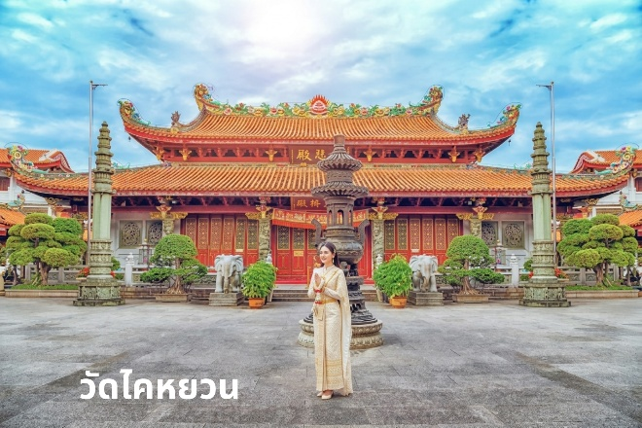
จากนั้นนมัสการสิ่งศักดิ์ ณ วัดไคหยวน ซึ่งเดิมมีชื่อว่า "วัดกานลู่" สร้างขึ้นในสมัยราชวงศ์ถัง ปีไคหยวน (ค.ศ. 738) ต่อมาภายหลังราชวงศ์หยวน จึงมีเรียกว่า "วัดไคหยวน" เป็นวัดโบราณที่มีความเก่าแก่และมีชื่อเสียงของจีนทางตอนใต้
อิสระเดินชม เมืองโบราณแต้จิ๋ว (Ancient City of Chaozhou) ที่เต็มไปด้วยตรอกซอย ร้านชากาแฟ และตลาดพื้นเมือง ระหว่างทางเราจะได้ลิ้มรสอาหารแต้จิ๋วแท้ ๆ ไม่ว่าจะเป็นหมั่นโถว เต้าหู้หมัก ขนมจีบโบราณ หรือชาจีนที่หอมละมุน พร้อมชมวิถีชีวิตของคนท้องถิ่นที่ยังคงเรียบง่ายและอบอุ่น
เย็น บริการอาหารเย็น ณ ภัตตาคาร (มื้อที่8) เมนูพิเศษ..อาหารทะเล หลอดไม้ไผ่แต้จิ๋ว 18 อย่าง
ที่พัก Platinum Crystal Hotel หรือเทียบเท่า

วันที่ห้า เมืองซัวเถา - เมืองฮุ่ยโจว – ทะเลสาบซีหู – เมืองกวางโจว -วัดกวงเสี้ยว – ถนนคนเดินซางเซี่ยจิ๋ว – สนามบินกวางโจว - กรุงเทพ
เช้า บริการอาหารเช้า ณ ห้องอาหารของโรงแรม (มื้อที9)
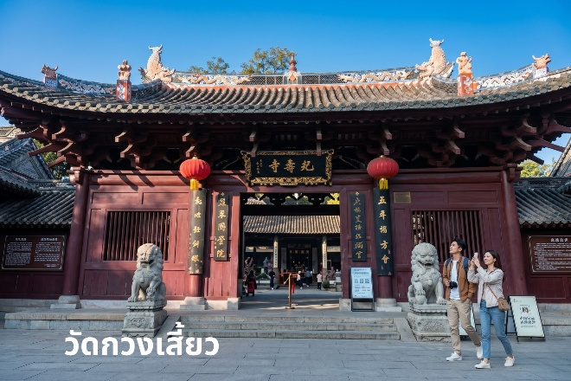
นำท่านเดินทางสู่ เมืองฮุ่ยโจว (ใช้เวลาเดินทางประมาณ 3.30 ชม.) เป็นนครทางตะวันออกเฉียงใต้ของมณฑลกวางตุ้งติดกับเซินเจิ้น เป็นส่วนหนึ่งของอภิมหานครสามเหลี่ยมปากแม่น้ำเพิร์ล เมืองฮุ่ยโจวมีชื่อเสียงเพราะเทือกเขา เนินเขา และหุบเขา โดยเฉพาะในภาคเหนือและภาคตะวันออก ส่วนทางใต้ของเมืองก็ขึ้นชื่อว่ามีชายฝั่งคดเคี้ยวทอดยาว ความงดงามตระการตาของธรรมชาติ นำท่านแวะชม ทะเลสาบซีหู ทะเลสาบตะวันตกฮุ่ยโจวประกอบด้วยทะเลสาบงดงามห้าแห่ง สะพานหกแห่ง และจุดชมวิว 18 แห่ง สถานที่แห่งนี้ตั้งอยู่กลางเนินเขาเขียวชอุ่ม มีศาลาสไตล์โบราณอยู่ประปราย ที่นี่คือการผสมผสานระหว่างความงามตามธรรมชาติและมรดกวัฒนธรรม โดยเป็นสถานที่ทางประวัติศาสตร์ที่เป็นสัญลักษณ์ของฮุ่ยโจว
กลางวัน บริการอาหารกลางวัน ณ ภัตตาคาร (มื้อที่10)
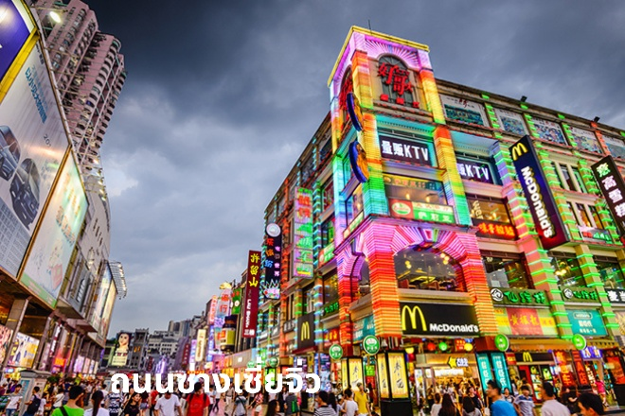
นำท่านเดินทางสู่ เมืองกวางเจา (ใช้เวลาเดินทางประมาณ 2.30 ชม.) จากนั้นนำท่านเดินทางสู่ วัดกวงเสี้ยว (Guangxiao Si) เป็นโบราณสถานที่เก่าแก่ที่สุดแห่งหนึ่งในสมัยราชวงศ์ฮั่น เคยเป็นที่ประทับของ ฮ่องเต้ หนานเยว่ แห่งยุคฮั่นตะวันตก จนมา ถึงยุคฮั่นตะวันออก จึงได้กลายเป็นวัด ยังมีวัดอีกแห่งหนึ่งชื่อ ลิ่วหรงซื่อ ถูกสร้างขึ้นใน พ.ศ. 1080 (ค.ศ. 537) เดิมมิใช่ชื่อนี้ จนถึงสมัยราชวงศ์ ซ่ง (ราชวงศ์ซ้อง) นักวรรณคดีผู้ยิ่งใหญ่ ชื่อ ซู ซื่อ ได้มาเที่ยวที่นี่ เห็นว่าภายในวัดมีต้น หรง อยู่หกต้น จึงหยิบ พู่กันขึ้นมาเขียนตัวอักษร 2 ตัว ว่า ลิ่ว หรง (ลิ่ว = หก ; หรง = ชื่อต้นไม้) จนถึงราชวงศ์หมิงประชาชนจึงเรียก วัดนี้ว่า ลิ่ว หรง ซื่อ
อิสระช้อปปิ้ง ถนนซ่างเซี่ยจิ่ว (Shangxiajiu Street)
เป็นย่านช้อปปิ้งและสตรีทฟู้ด ที่มีชื่อเสียงของเมืองกวางโจว ซึ่งจำหน่ายสินค้าหลากหลายชนิดทั้งอาหาร สินค้าแฟชั่น และของที่ระลึกต่างๆ จากร้านค้าทั้งหมดกว่า 300 ร้าน ตลอดความยาวถนน 1.2 กิโลเมตร ตั้งอยู่ที่เมืองกวางโจว ประเทศจีน
อิสระอาหารเย็นตามอัธยาศัย ** เพื่อความสะดวกในการท่องเที่ยว
สมควรแก่เวลานำคณะออกเดินทางสู่สนามบินกวางโจว
23.05 น. ออกเดินทางโดยสายการบิน 9AIR (AQ) เที่ยวบินที่ AQ1267 (มีอาหารและเครื่องดื่มจำหน่ายบนเที่ยวบิน)
00.45 น. ถึงท่าอากาศยานนานาชาติสุวรรณภูมิ โดยสวัสดิภาพ

หมายเหตุ: รายการทัวร์สามารถเปลี่ยนแปลงได้ตามความเหมาะสม เนื่องจากสภาวะอากาศ, การเมือง, สายการบิน การจราจรช่วงเทศกาลหรือวันหยุด เป็นต้น โดยมิต้องแจ้งให้ทราบล่วงหน้า โดยทางผู้จัดจะปรับเปลี่ยนโดยคำนึงถึงผลประโยชน์ของท่านเป็นหลัก เพื่อให้ท่านท่องเที่ยวได้ครบถ้วนตามโปรแกรม การบริการของนำเที่ยว สามารถให้บริการวันละ 10 ชั่วโมง
